МИНОБРНАУКИ РОССИИ

ФЕДЕРАЛЬНОЕ ГОСУДАРСТВЕННОЕ БЮДЖЕТНОЕ ОБРАЗОВАТЕЛЬНОЕ

УЧРЕЖДЕНИЕ ВЫСШЕГО ОБРАЗОВАНИЯ

«ВОРОНЕЖСКИЙ ГОСУДАРСТВЕННЫЙ УНИВЕРСИТЕТ»

(ФГБОУ ВО «ВГУ»)

Факультет Компьютерных наук

Кафедра технологий обработки и защиты информации

Курсовой проект

[Социальная сеть](https://ru.wikipedia.org/wiki/%D0%A1%D0%BE%D1%86%D0%B8%D0%B0%D0%BB%D1%8C%D0%BD%D0%B0%D1%8F_%D1%81%D0%B5%D1%82%D1%8C) для публичного обмена сообщениями “NTproject”

09.03.02 Информационные системы и технологии

Обработка изображений и машинное обучение

Обучающийся ______________ *В.В. Шумбасов, 3 курс, д/о*

Обучающийся ______________ *М.А. Проценко, 3 курс, д/о*

Обучающийся ______________ *П.А. Хоменко, 3 курс, д/о*

Воронеж 2021

Содержание

Содержание 2

Введение 3

1 Постановка задачи 4

2 Глоссарий 5

3 Анализ предметной области 7

3.1 Анализ существующих решений 7

4 Анализ задачи 10

4.1 Варианты использования системы 10

4.2 Общая структура системы 11

4.3 Конфигурация системы 12

4.4 Взаимодействие компонентов системы 13

4.5 Взаимодействие в системе 14

4.6 Варианты состояния системы 15

4.7 Действия с системой 16

4.8 Развертывание системы 18

4.9 IDEF0 18

4.10 ER-диаграмма 19

5 Тестовый вариант сервиса (итоги работы в период второй аттестации) 20

Введение

Современный мир сегодня существует как конфликтный и нестабильный, многие люди опасаются выражать свои мысли открыто, в результате чего снижается ценность глобальной общественной дискуссии. Таким образом, система с возможностью создания и публикации коротких заметок в формате блога - та форма взаимодействия, которая становится необходимой и достаточной для установления общественного полилога.

Сайт должен давать возможность выражать свою общественную, социальную позицию открыто, показывать свое одобрение или порицание определенных тезисов, вступить в диалог с реальными людьми, лидерами мнений, знаменитостями, которые нравятся.

Основная функциональность сайта должна включать в себя:

* + - Создание и публикация коротких заметок в формате блога
    - Возможность оставить лайк/дизлайк к любой из заметок пользователей (даже своей собственной)
    - Возможность подписаться на заметки от любых пользователей (кроме самого себя)
    - Поиск необходимой заметки на сайте по хештегу

Данный групповой проект посвящен разработке такой системы: простой для восприятия человеком, но в то же время выполняющей все необходимые функции.

# Постановка задачи

Данный проект является социальной сетью для публичного обмена сообщениями при помощи веб-интерфейса для пользователей интернета любого возраста.

Данная система автоматизирует процесс создания и публикации коротких заметок в формате блога.

Система предназначена для:

* создания и публикации коротких заметок в формате блога
* способствования общественному диалогу

Для достижения данной цели были выделены следующие подзадачи:

1. Разработка Front-end части сервиса;
2. Разработка Back-end части сервиса;
3. Создание связи между Front-end и Back-end частями приложения;
4. Разработка базы данных.

# Глоссарий

**Front-end** - клиентская сторона пользовательского интерфейса к программно-аппаратной части сервиса.

**Back-end** - программно-аппаратная часть сервиса.

**GitHub** - крупнейший веб-сервис для хостинга IT-проектов и их совместной разработки.

**Веб-сервис, интернет-сервис, система, веб-приложение, проект** - идентифицируемая уникальным веб-адресом (URL-адресом) программная система со стандартизированными интерфейсами, а также HTML-документ сайта, отображаемый браузером пользователя.

**Header** - визуальный элемент, расположенный в верхней части страницы.

**Footer** - визуальный элемент, расположенный в нижней части страницы.

**Гость** - неавторизованный на веб-сервисе человек, пользующийся ограниченным функционалом веб-сервиса.

**Пользователь** - авторизованный на портале человек, пользующийся функционалом веб-сервиса.

**Администратор** - человек, имеющий доступ к расширенному функционалу веб-сервиса.

**Валидация** – проверка вводимых пользователем данным на корректность.

**Модерация** – процесс контроля действий пользователей на соответствие принципам ресурса.

**Контент** - информационное содержание сайта.

**Микроблогинг** — разновидность блогинга. Позволяет пользователям писать короткие заметки и публиковать их; каждое такое сообщение может быть просмотрено и прокомментировано в режиме чата либо кем угодно, либо ограниченной группой лиц, которые могут быть выбраны пользователем.

**Хештег** — ключевое слово или несколько слов сообщения, тег, используемый в микроблогах и социальных сетях, облегчающий поиск сообщений по теме или содержанию и начинающийся со знака решётки.

# Анализ предметной области

## Анализ существующих решений

**Twitter**

Сейчас, практически, всем известен сервис микроблоггинга [Twitter](http://twitter.com/). По данным, взятым из Яндекс.Блогов, русскоязычный [Twitter](http://twitter.com/) насчитывает порядка 642+ тысячи аккаунтов. Многие активно и ежедневно используют свой [Twitter](http://twitter.com/)-аккаунт, генерируя в сумме более 270 тысяч записей в сутки. Устаревание знаний и информации происходит почти молниеносно, что означает потребность в редактировании созданных записей, еще пользователи могут не заметить ошибку при наборе текста твита с первого раза, что только подкрепляет вышеупомянутую необходимость.

Начальная страница Twitter не дает возможностей неавторизированным пользователям просматривать информацию на сайте.

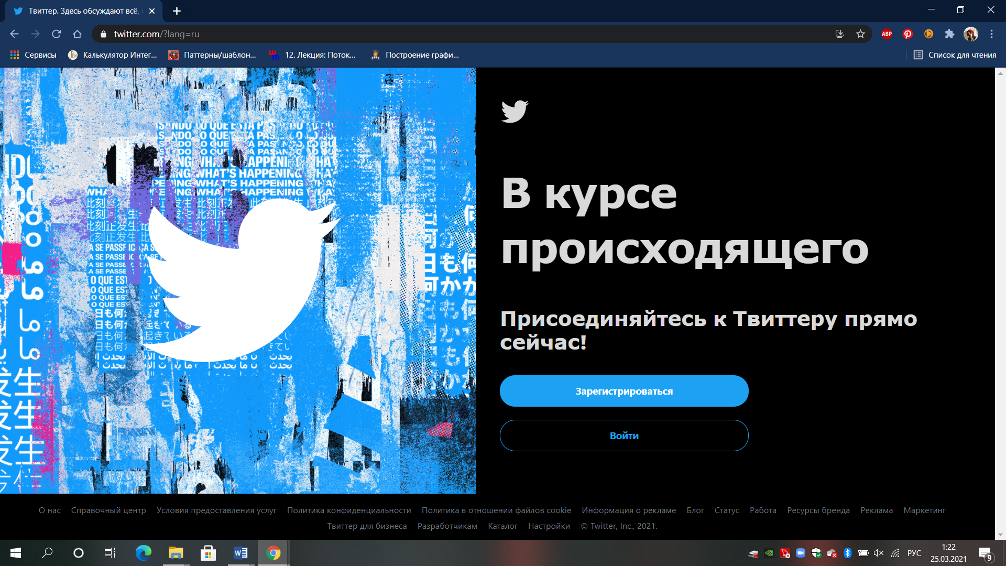

Рисунок 1 – Начальная страница Twitter

**Tumblr**

Tumblr – другой тип платформы для блогов. Многие люди, которые используют эту платформу, являются фанатами фотографии, музыки, видео и других похожих вещей. Сервис характеризует себя как «простейший способ вести блог» ([англ.](https://ru.wikipedia.org/wiki/%D0%90%D0%BD%D0%B3%D0%BB%D0%B8%D0%B9%D1%81%D0%BA%D0%B8%D0%B9_%D1%8F%D0%B7%D1%8B%D0%BA) “The easiest way to blog”) Однако, в данном сервисе, как и в twitter пользователю нельзя высказать свое несогласие с опубликованным постом. Отсутствие дизлайков усложняет возможность высказывания негативной реакции на размещенный на сайте контент.

Так же начальная страница Tumblr не дает возможностей неавторизированным пользователям просматривать контент на сайте.

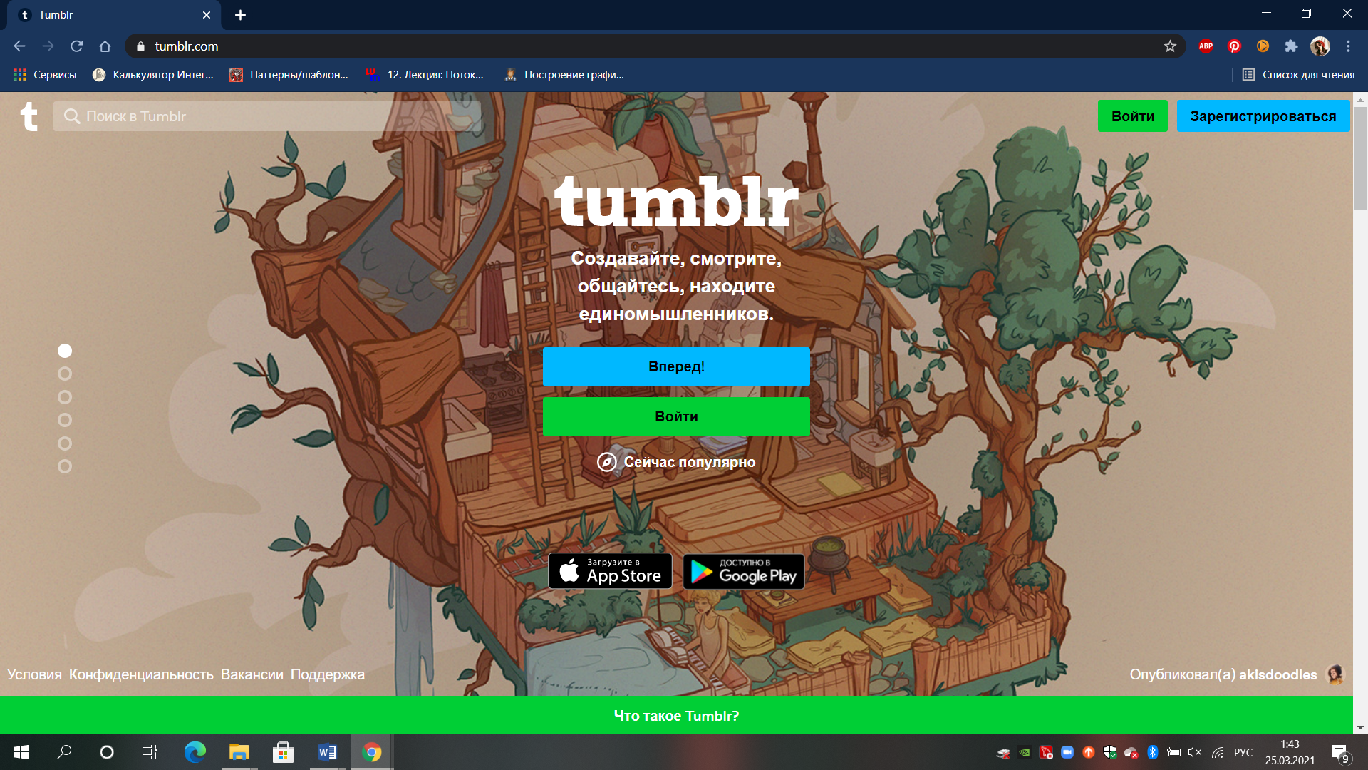

Рисунок 2 – Начальная страница Tumblr

**Blogger**

Blogger — [веб-сервис](https://ru.wikipedia.org/wiki/%D0%92%D0%B5%D0%B1-%D1%81%D0%B5%D1%80%D0%B2%D0%B8%D1%81) для ведения [блогов](https://ru.wikipedia.org/wiki/%D0%91%D0%BB%D0%BE%D0%B3), с помощью которого любой пользователь может завести свой блог, не прибегая к программированию и не заботясь об установке и настройке программного обеспечения.

Blogger был создан компанией  [PyraLabs](https://en.wikipedia.org/wiki/Pyra_Labs) , которой сейчас владеет [Google](https://ru.wikipedia.org/wiki/Google_(%D0%BA%D0%BE%D0%BC%D0%BF%D0%B0%D0%BD%D0%B8%D1%8F)). Так же он разрешает автору блога зарабатывать деньги посредством размещения рекламы с помощью принадлежащего Google сервиса [AdSense](https://ru.wikipedia.org/wiki/AdSense), а так же предлагает возможность вести блог коллективом из нескольких авторов.

Но в середине июля 2014 года Google принял решение о закрытии поддержки официального справочного форума по Blogger.

Данный веб-сервис не имеет обширной аудитории в странах СНГ (большая ориентация на западные страны), а также обязательно требуется аккаунт в Google, что является не очень комфортным условием для некоторых возможных пользователей.

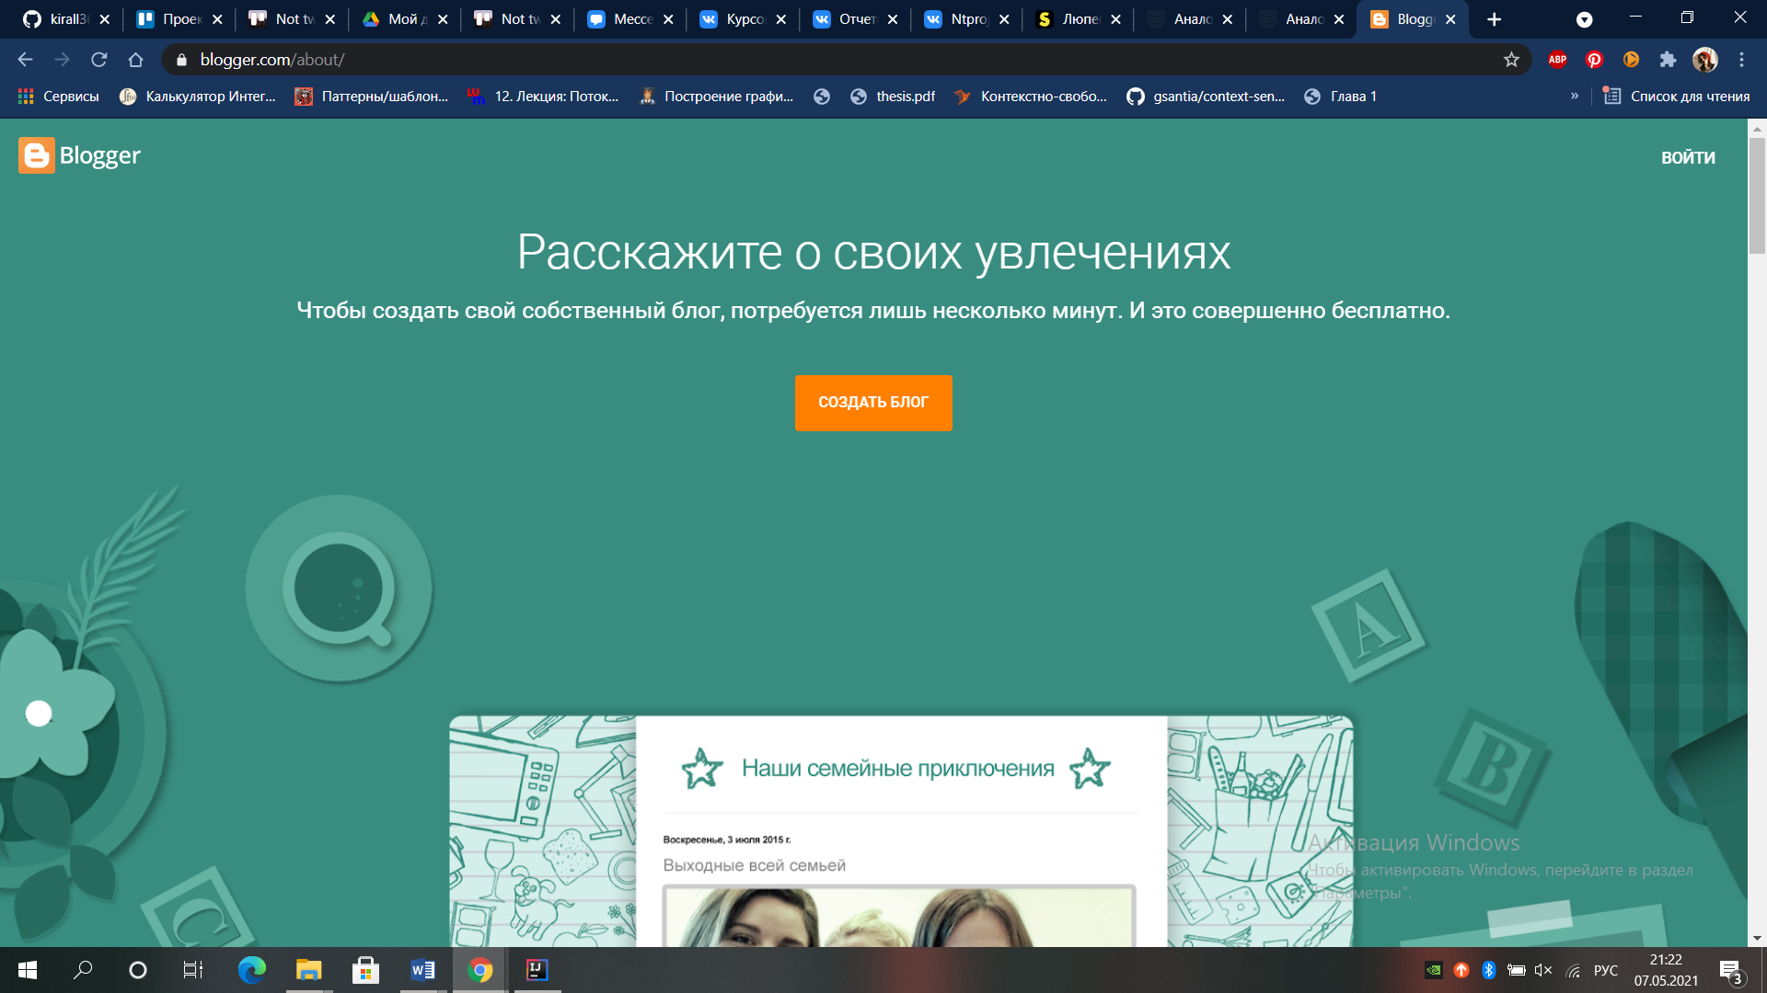

Рисунок 3 – Начальная страница Blogger

# Анализ задачи

## Варианты использования системы

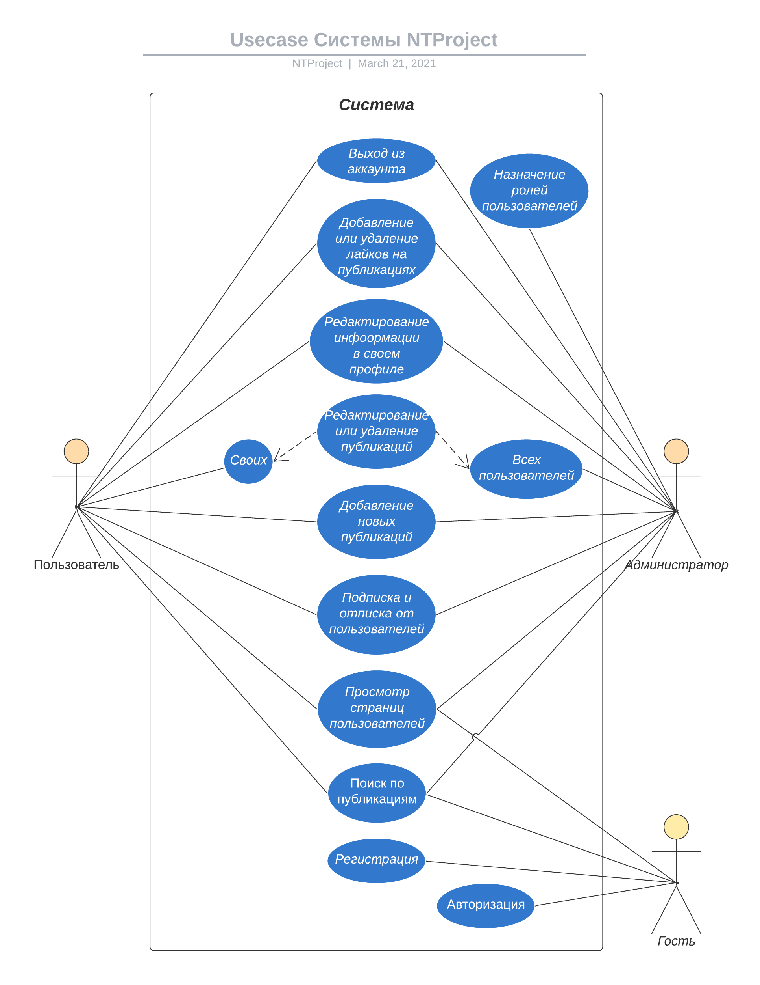

Рисунок 4 – Диаграмма развертывания для пользователей системы.

## Общая структура системы

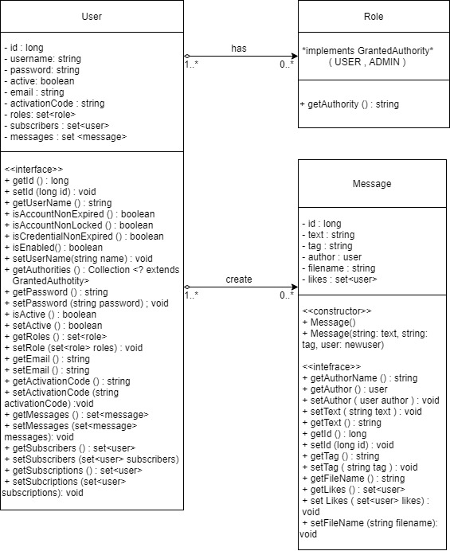

Рисунок 5 – Диаграмма классов.

На рисунке 5 изображена диаграмма классов. Она показывает набор классов и интерфейсов, а также их связи. Между классами User, Role и Message установлены взаимосвязи композиции.

## Конфигурация системы

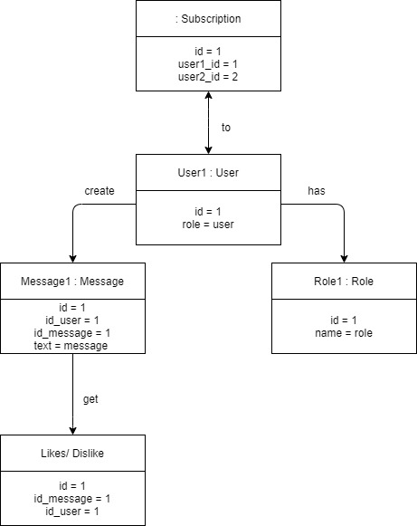

Рисунок 6 – Диаграмма объектов.

## Взаимодействие компонентов системы

На следующем рисунке изображена диаграмма последовательности для рядового пользователя системы, на которой изображены упорядоченные во времени взаимодействия объектов.

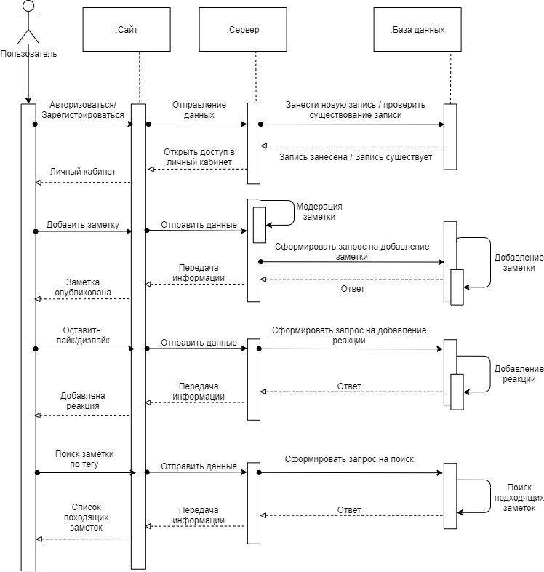

Рисунок 7 – Диаграмма последовательностей рядового пользователя.

## Взаимодействие в системе

Диаграмма взаимодействия представляет, как происходит взаимодействие между объектами системы, и показывает сообщения, которыми они обмениваются.

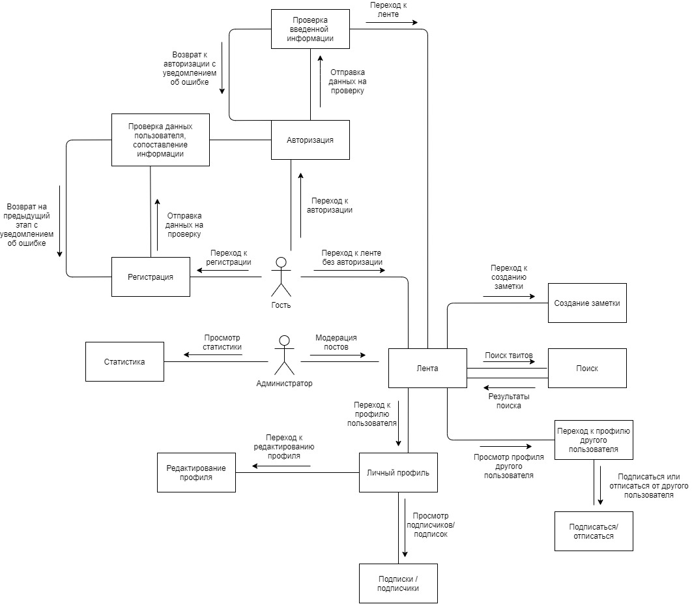

Рисунок 8 – Диаграмма взаимодействия.

## Варианты состояния системы

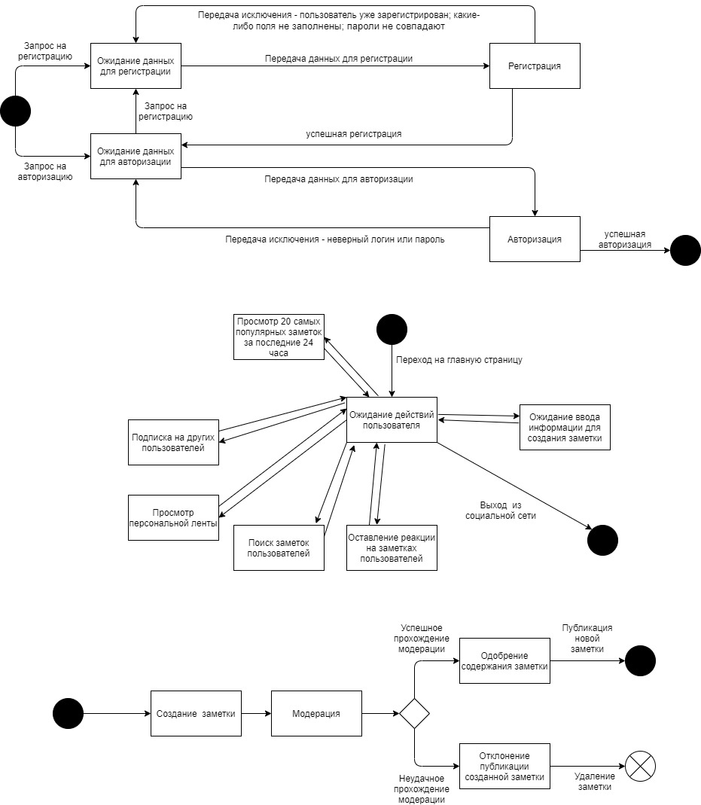

Рисунок 9 – Диаграмма состояний.

Диаграмма состояний, изображенная на рисунке 9, отражает возможные состояния системы. При переходе на главную страницу сайта, система находится в ожидании выбора действия. В зависимости от выбора гостя возможны следующие возможные цепочки событий:

* Поиск заметок других пользователей
* Переход на страницу регистрации
* Переход на страницу авторизации

Если пользователь системы выбирает поиск заметок, система переходит в состояние показа результата поиска подходящих заметок пользователей в базе данных. Далее возвращается в состояние ожидания действия.

Если пользователь системы выбирает переход на страницу регистрации, система переходит в состояние ожидания ввода данных для регистрации нового пользователя. Далее система переходит к показу страницы пользователя.

Если пользователь системы выбирает переход на страницу авторизации, система переходит в состояние авторизации. Если данных пользователя нет в базе данных, то система возвращается в состояние ожидания авторизации. Если данные пользователя были опознаны, как данные администратора, система переходит к показу страницы администратора.

## Действия с системой

Диаграмма активностей отображает последовательность действий для перехода от одного рода деятельности к другому.

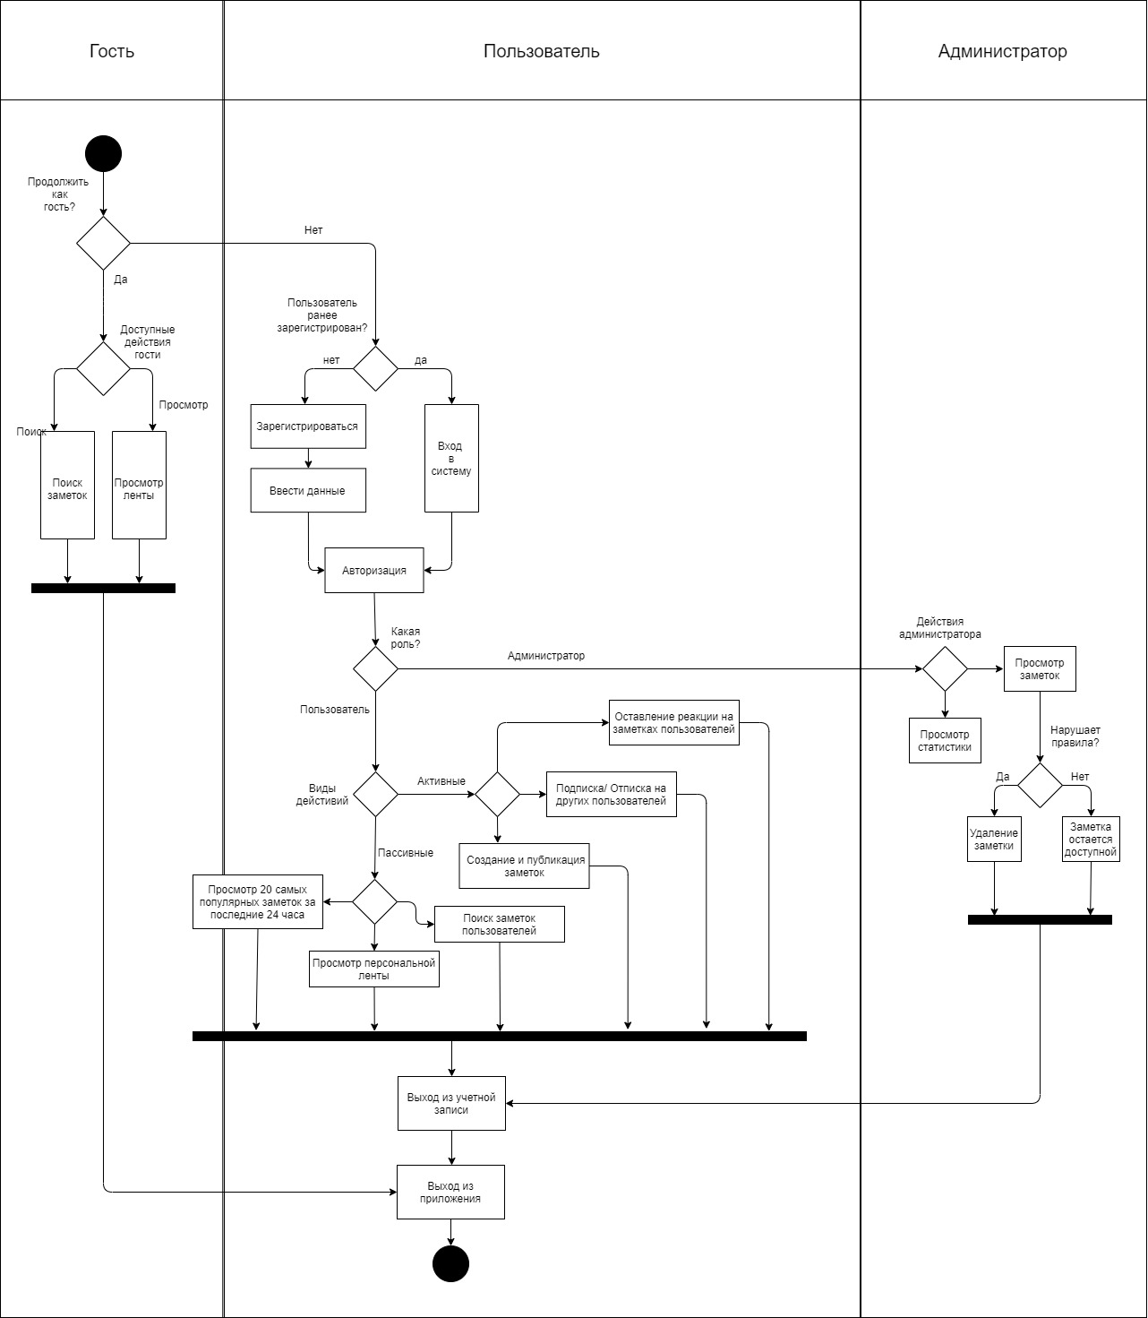

Рисунок 10 – Диаграмма активностей.

## Развертывание системы

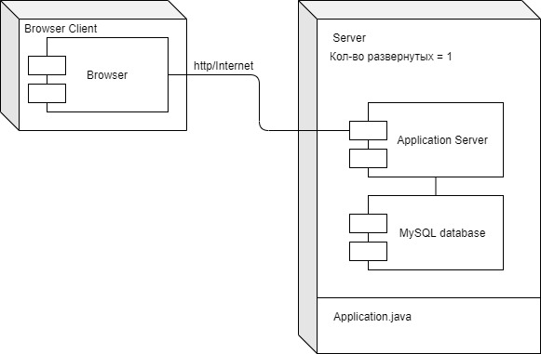

Рисунок 11 – Диаграмма развертывания.

На рисунке 11 изображена диаграмма развертывания, показывающая топологию системы и распределение компонентов по ее узлам, а также соединения – маршруты передачи информации.

## IDEF0

На рисунке 12 изображена IDEF0 диаграмма. Работу сервиса регулируют Федеральный закон “О персональных данных” и Федеральный закон “Об информации, информационных технологиях и о защите информации”. Работу системы обеспечивает Администратор. На вход в систему поступает человек, желающий делиться своими мыслями с большой аудиторией. На выходе система выдает человека, имеющего возможность поучаствовать в общественном диалоге.

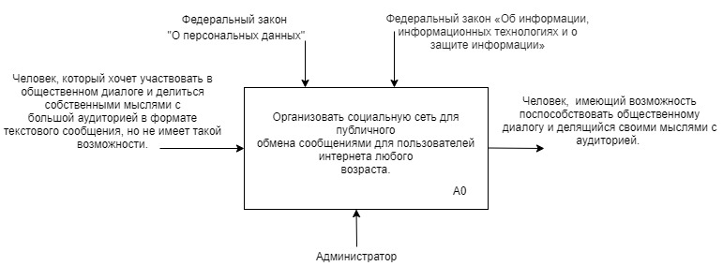

Рисунок 12 – IDEF0

## ER-диаграмма

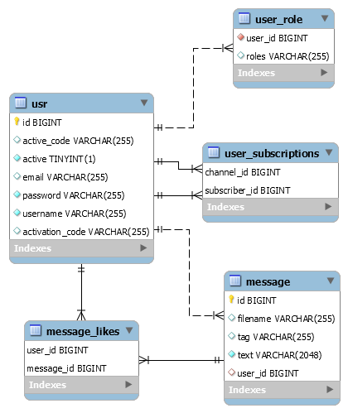

Рисунок 13 – ER-диаграмма.

На рисунке 13 изображена ER-диаграмма, схема «сущность-связь», отображающая, как связаны между собой «сущности» внутри системы.

# Промежуточный вариант сервиса (итоги работы в период второй аттестации)

Далее на рисунках 14- представлены скришоты страниц сайта.

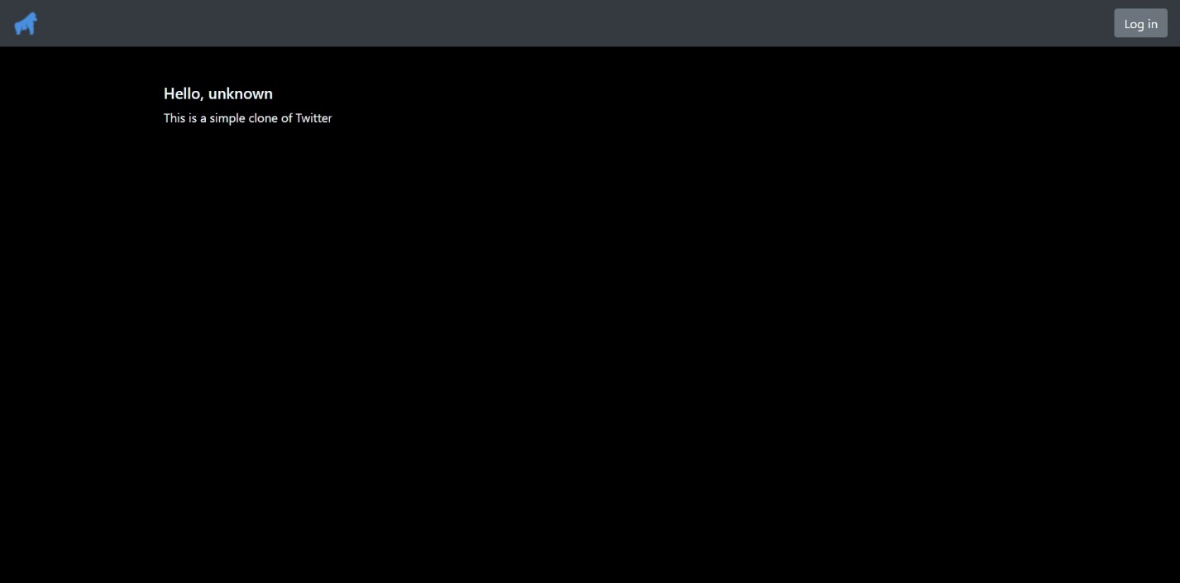

Рисунок 14 – Главная страница.

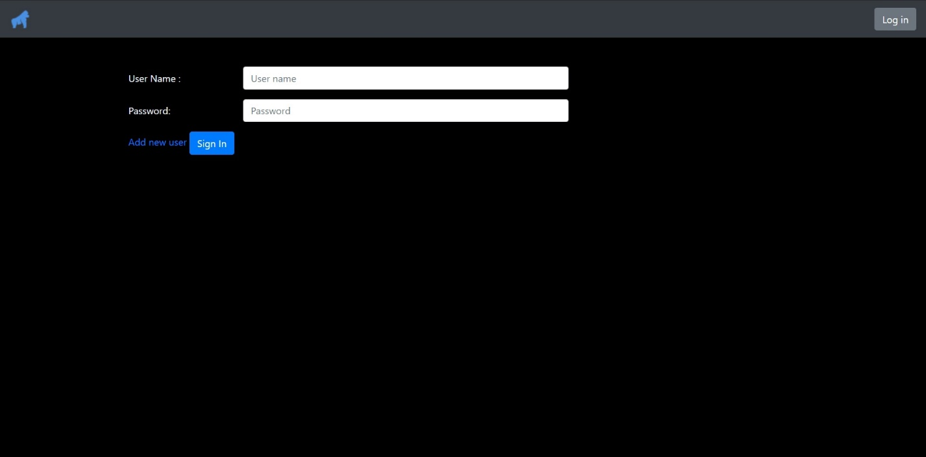

Рисунок 15 – Страница авторизации.

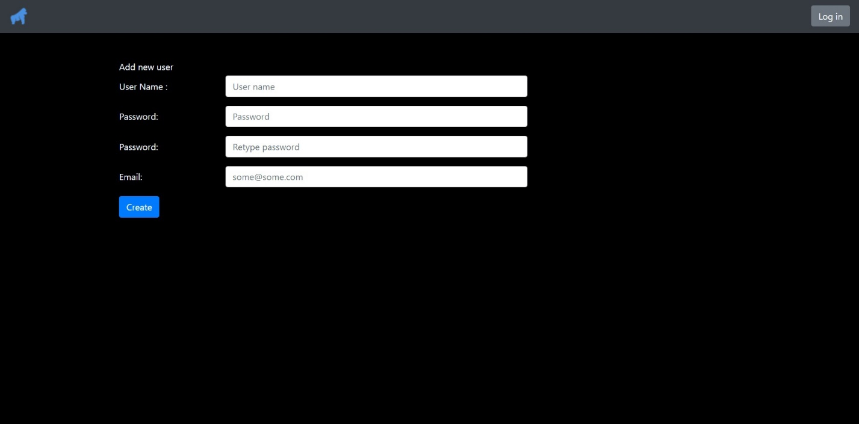

Рисунок 16 – Страница регистрации нового пользователя.

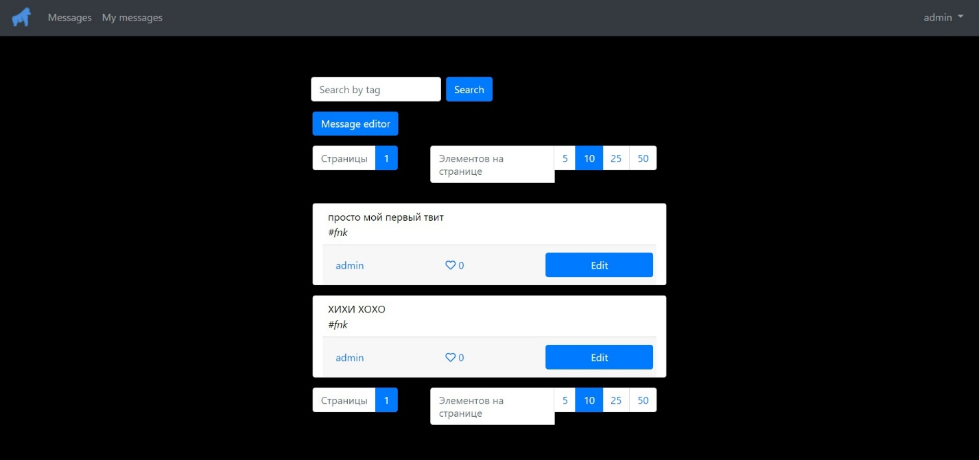

Рисунок 17 – Главная страница авторизованного пользователя.

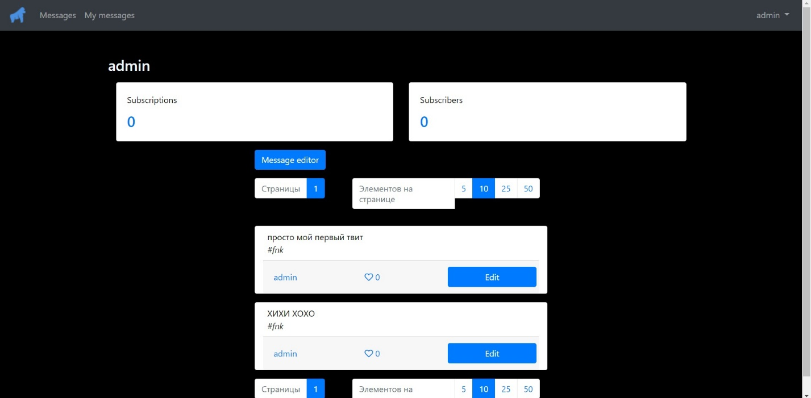

Рисунок 18 – Профиль пользователя.

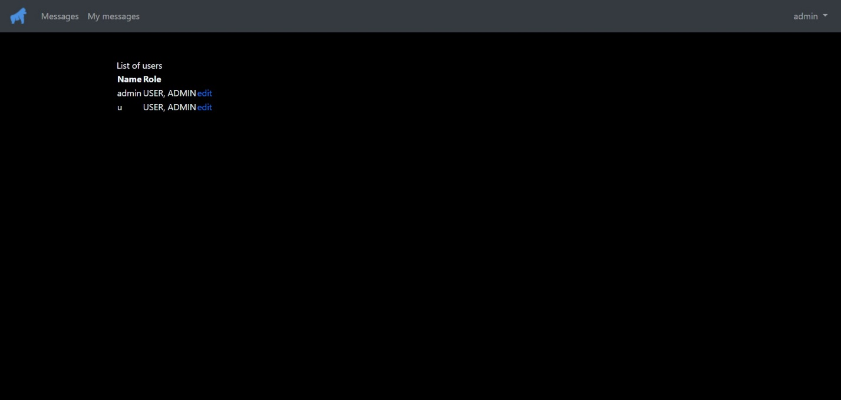

Рисунок 19 – Главная страница администратора.

Тестовое Демо-Видео проекта для второй аттестации:

<https://www.youtube.com/watch?v=tlRN-vCeBXw>